Demokrasi diabaikan: Pengucilan pemilih secara sistematis menyebar ke timur ke Bengal.
Revisi Intensif Khusus daftar pemilih di Bihar telah menjadi kontroversial. Hal ini akan menjadi lebih kontroversial lagi di West Bengal, mengingat adanya labelisasi pekerja migran Bengali sebagai warga Bangladesh yang sedang berlangsung.
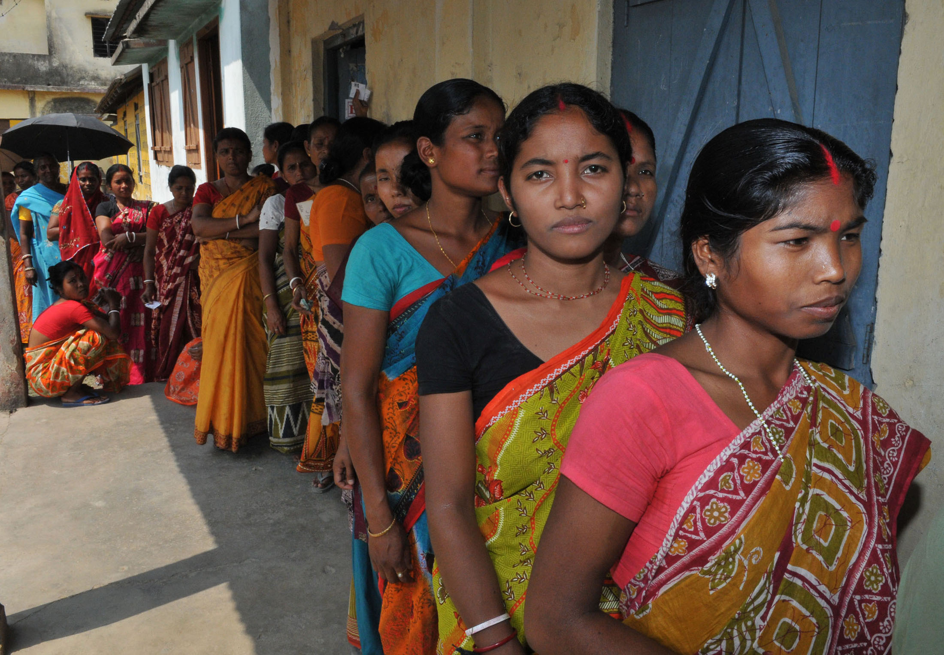
Pemilih perempuan antre untuk memberikan suara mereka di tempat pemungutan suara di West Bengal. Foto: Lisensi Data Terbuka Pemerintah – India.
Oleh: |  | Editor:
Sabyasachi Basu Ray Chaudhury - Rabindra Bharati University, Kolkata |  | Bharat Bhushan - South Asia Editor, 360info
 |  | Samrat Choudhury - Commissioning Editor, 360info

Revisi Intensif Khusus daftar pemilih di Bihar telah menjadi kontroversial. Hal ini akan semakin memanas di West Bengal, mengingat label yang terus diberikan kepada pekerja migran Bengali sebagai warga Bangladesh.

Komisi Pemilihan Umum India (ECI) telah merilis daftar pemilih untuk West Bengal berdasarkan Revisi Intensif Khusus (SIR) daftar pemilih yang dilakukan pada tahun 2002, yang memicu kontroversi besar.
Pertarungan politik yang sedang berlangsung di negara bagian Bihar terkait penghapusan 6,5 juta pemilih dari daftar pemilih setelah proses serupa merupakan pertanda apa yang kemungkinan akan terjadi di West Bengal.
Garisan pertempuran untuk pemilihan legislatif negara bagian Bengal Barat berikutnya, yang kini kurang dari setahun lagi, tampaknya telah ditarik.
Pelepasan mendadak daftar pemilih berdasarkan SIR 2002 oleh Komisi Pemilihan Umum (ECI) untuk West Bengal dan upaya terburu-buru dalam melatih petugas tingkat TPS menunjukkan bahwa revisi daftar pemilih berikutnya akan dilakukan menjelang pemilu.
SIR 2002 di West Bengal menetapkan jumlah pemilih di negara bagian tersebut sebesar 45,8 juta, tersebar di 80.000 TPS. Namun, debat politik memanas setelah daftar pemilih untuk kursi Dewan Perwakilan Rakyat Kulpi di distrik South 24 Parganas ditemukan hilang dari daftar yang diterbitkan.
Demikian pula, daftar pemilih sekitar seratus TPS di daerah pemilihan Gaighata, serta beberapa TPS lain di distrik South 24 Parganas, Birbhum, dan Howrah, juga ditemukan hilang.
SIR bukanlah hal baru dalam konteks daftar pemilih di India. Namun, sensus 2021 tidak dapat dilaksanakan karena pandemi COVID-19. Dengan pemilu yang akan segera digelar di Bihar dan West Bengal, langkah-langkah terbaru Komisi Pemilihan India (ECI) telah menimbulkan banyak pertanyaan. Meskipun sensus dan SIR adalah dua proses terpisah, populasi pemilih dalam kedua daftar tersebut dapat dibandingkan.
Meskipun pemilu juga akan digelar untuk Dewan Perwakilan Rakyat di Tamil Nadu, negara bagian selatan ini kemungkinan tidak akan memiliki SIR.
Mengingat perkembangan di Bihar, ada kekhawatiran tentang potensi pencabutan hak pilih banyak warga India melalui proses SIR.
Permintaan untuk membuktikan kewarganegaraan pemilih telah menarik perhatian di West Bengal, karena terdapat peningkatan yang nyata dalam intimidasi, penghinaan, dan pembatasan hak dasar untuk hidup dan mencari nafkah bagi pekerja migran berbahasa Bengali yang bekerja di Wilayah Ibu Kota Nasional Delhi (NCR), Haryana, Maharashtra, dan negara bagian lain di India yang dipimpin oleh Partai Bharatiya Janata (BJP).
Individu berbahasa Bengali dikejar-kejar dan disebut sebagai Bangladeshi dan imigran ilegal, yang menyiratkan bahwa mereka bukan warga negara India. Pekerja migran Bengali dari West Bengal tidak hanya harus membuktikan kewarganegaraan mereka di seluruh India, tetapi kini juga akan diminta melakukannya di negara bagian asal mereka saat SIR dilaksanakan.
Meskipun ekonomi neoliberal telah memfasilitasi mobilitas modal dan teknologi, pergerakan tenaga kerja telah sangat dibatasi, disertai dengan penarikan diri bertahap negara dari ekonomi untuk mendukung modal korporasi.
Perkembangan dalam beberapa dekade terakhir tidak hanya telah mengamankan migrasi lintas batas, termasuk migrasi tenaga kerja India di seluruh dunia, tetapi juga telah membangun tembok di dalam India.
Kali ini, Muslim berbahasa Bengali yang menjadi sasaran amukan polisi, administrasi, dan penduduk lokal di negara bagian penerima migran. Sebelumnya, terutama di Mumbai, pekerja migran dari India Selatan dan Utara menghadapi amukan partai politik Maharashtra lokal.
Target BJP adalah Muslim berbahasa Bengali yang mereka curigai sebagai migran Bangladesh. Namun, bahkan Hindu Bengali, terutama yang termasuk dalam kasta bawah, tidak luput dari sasaran. Mendengar mereka berbicara bahasa Bengali memicu kecurigaan bahwa mereka adalah Bangladeshi.
Penangkapan, interogasi kekerasan, dan pelecehan fisik oleh administrasi lokal terhadap orang-orang tersebut terus berlanjut dalam banyak kasus, bahkan setelah para migran menunjukkan kartu identitas foto mereka, termasuk kartu pemilih, kartu Aadhar, dan terkadang kartu Nomor Identitas Pribadi (PAN) pajak penghasilan.
Para migran yang malang bertanya-tanya dokumen apa yang dapat membuktikan kewarganegaraan India mereka, sementara administrasi sepertinya menunjukkan bahwa dokumen-dokumen yang mereka miliki terutama untuk mengakses layanan dan manfaat yang disediakan pemerintah, dan tidak secara otomatis membuktikan kewarganegaraan.
Oleh karena itu, SIR di Bengal Barat akan berlangsung dalam konteks pencabutan hak atas mata pencaharian bagi pekerja migran dari negara bagian tersebut.
Mungkin ada sejumlah warga Bangladesh yang tinggal di India tanpa dokumen yang sah. Namun, apakah identifikasi warga Bangladesh tersebut dapat dilakukan melalui pengucilan warga Bengali India? Faktanya, melalui proses ini, ruang bagi pekerja migran dari West Bengal dalam pekerjaan bergaji rendah semakin menyempit di dalam negeri.
Migran dari West Bengal, Bihar, dan Uttar Pradesh timur, di antara negara bagian lain, berpindah ke daerah perkotaan yang lebih sejahtera di bagian lain India, tertarik oleh peluang kerja di sektor industri atau jasa. Mereka melakukannya karena terpaksa keluar dari sektor pertanian akibat rasio manusia-tanah yang tidak menguntungkan, serta karena hasil pertanian yang lebih rendah akibat perubahan iklim.
Namun, seiring dengan meningkatnya kebutuhan industri modern akan tenaga kerja yang lebih sedikit, para migran ini menjadi tergantung pada pekerjaan informal di sektor perkotaan yang memiliki produktivitas dan upah rendah.
Dengan berkembangnya ekonomi platform di India, terutama sejak pandemi COVID-19, semakin banyak tenaga kerja migran yang terlibat dalam pekerjaan-pekerjaan yang tidak stabil. Perempuan migran sebagian besar bekerja sebagai pembantu rumah tangga.
Kondisi ekonomi yang buruk memaksa mereka untuk berkerumun di permukiman kumuh kota-kota seperti Delhi, Noida, Gurugram, atau Mumbai, hanya untuk diidentifikasi sebagai potensi Bangladeshi. Hal ini tidak hanya menyebabkan pelecehan tetapi bahkan deportasi ke Bangladesh karena polisi dan masyarakat setempat gagal membedakan antara orang India dan Bangladeshi.
Sebagai warga Bangladesh tanpa dokumen perjalanan yang sah, mereka dianggap sebagai ancaman berbahaya bagi keamanan negara. Dalam diskursus keamanan yang dominan ini, keamanan para migran berbahasa Bengali, serta hak mereka atas penghidupan dan martabat manusia, dengan mudah terabaikan.
Dalam konteks ini, jelas bahwa ada konotasi politik di balik keputusan ECI tentang SIR.
Situasi saat ini mungkin menguntungkan partai-partai politik yang berbeda dengan cara yang berbeda untuk menggerakkan segmen-segmen tertentu dari pemilih. Namun, dalam jangka panjang, upaya untuk membuktikan kewarganegaraan demi menghindari pemiskinan hak pilih, terutama menjelang pemilu, hanya akan merusak demokrasi India dan meminggirkan tenaga kerja migran di seluruh negeri.
Sabyasachi Basu Ray Chaudhury adalah mantan Rektor dan Profesor Ilmu Politik di Universitas Rabindra Bharati, Kolkata.
Diterbitkan pertama kali di bawah lisensi Creative Commons oleh 360info™.

`
Artikel ini diterjemahkan menggunakan alat kecerdasan buatan otomatis yang berpotensi memiliki kesalahan, kesilapan dan ketidakakuratan. Berbagai upaya sudah dilakukan untuk memastikan kejelasan dan koherensi, terjemahan ini bisa saja tidak lengkap dalam menangkap nuansa, intonasi dan tujuan dari teks aslinya. Untuk versi yang tepat, silakan merujuk pada artikel aslinya.
`
Artikel ini pertama kali dipublikasikan tanggal 20 Aug 2025 di bawah lisensi Creative Commons oleh 360info™

